7寸Lcd外呼板(显示板)说明书
一．概述
7’LCD外呼板可以显示电梯运行方向，电梯当前楼层，电梯当前楼层信息，时间，温度以及电梯所处的特殊状态比如超载，满载，消防等。
7’LCD像素为800x480。用户可自行定义显示的图片。图片格式支持16bit的位图(bmp),图片以指定的文件名保存在SD卡的根目录。
用户可以自行定义4个窗口区，分别为箭头窗口，楼层窗口，多功能显示窗口，时间温度窗口。窗口尺寸的设置请见二参数设置1配置文件。
箭头窗口区显示电梯运行方向，有上和下。文件名见下表
箭头方向 | 文件名
上 | ArUp.bmp
下 | ArDown.bmp
楼层窗口区显示电梯当前楼层号，最大支持0~255层。文件名见下表
楼层号 | 文件名
0 | Fn0.bmp
1 | Fn1.bmp
2 | Fn2.bmp
3 | Fn3.bmp
… | …
255 | Fn255.bmp
多功能显示窗口可以显示当前楼层信息，电梯所处的特殊状态比如超载，满载，消防等。在优先级方面分为3个等级，优先级高的优先显示。
状态6，状态7，状态8，状态9，维修，消防，自学习，锁梯优先级最高。
 | 文件名 | 优先级
状态6 | st6.bmp | 高
状态7 | St7.bmp | 高
状态8 | St8.bmp | 高
状态9 | St9.bmp | 高
状态10 | St10.bmp | 高
状态11 | St11.bmp | 高
维修 | repair.bmp | 高
消防 | fire.bmp | 高
自学习 | sl.bmp | 高
锁梯 | lock.bmp | 高
超载和满载优先级中，外呼板只显示超载，轿厢显示板只显示满载。当超载或满载与优先级高的状态同时发生时，则交替显示。
 | 文件名 | 优先级
满载 | fl.bmp | 中
超载 | ol.bmp | 中
当前楼层信息可以显示一幅图片。
 | 文件名 | 优先级
楼层1图片 | Fi11.bmp | 低
楼层2图片 | Fi21.bmp | 低
楼层3图片 | Fi31.bmp | 低
… | … | …
楼层60图片1 | Fi601.bmp | 低
注意文件名最后1位都是1，1前面的数字才对应楼层号
背景图片名为bg.bmp。
二．参数设置
1配置文件
配置文件位于SD卡根目录，文件名为config.txt。用户修改行头的参数。
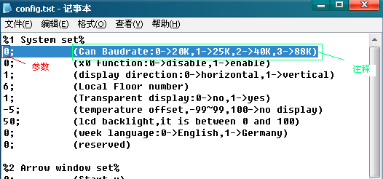
①系统设置(%1 System set%)
行号 | 设置值 | 注释 | 中文注释
2 | 0 | Can Baudrate:0->20K,1->25K,2->40K,3->88K,4->5K | CAN通讯波特率
3 | 0 | x0 function:0->disable,1->enable | X0功能
4 | 1 | display direction:0->horizontal,1->vertical | 显示方向
5 | 6 | Local Floor number | 本层楼层号
6 | 1 | Transparent display:0->no,1->yes | 图片是否透明显示
7 | -5 | temperature offset,-99~99,200->no display | 温度偏移，设置成100不显示
8 | 50 | lcd backlight,it is between 0 and 100 | LCD背光
9 | 0 | week language:0->English,1->Germany,2->Chinese,3->Spanish | 星期显示语言
10 | 0 | Date display mode:  0->year-month-day,1->day-month-year,other->not display time and date | 日期显示方式
11 | 1 | error code display:0->no,1->yes | 是否显示错误码
12 | 0 | reserved | 保留
注意：本地楼层号设置为0表示轿厢内显示板，大于0的数表示外呼板的本层楼层号
②箭头窗口设置，窗口为矩形，只需要确定窗口左上角坐标和右下角坐标即可，坐标单位为像素。
行号 | 设置值 | 注释 | 中文注释
15 | 0 | Start x | 箭头窗口左上角坐标X值
16 | 0 | Start y | 箭头窗口左上角坐标Y值
17 | 400 | end x | 箭头窗口右下角坐标X值
18 | 300 | end y | 箭头窗口右下角坐标Y值
19 | 0 | Display Parametre | 保留
示例：显示方向横显（4行为0），用户希望显示的效果如下图：
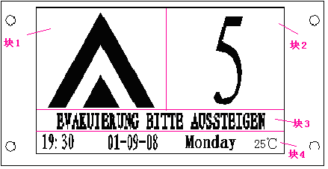
箭头窗口左上角坐标为(0,0),右下角坐标为(400,300),见下图块1
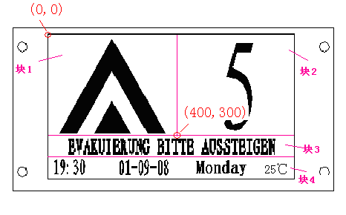
因此设置值就如上表中设置值一样。
③楼层号窗口设置
行号 | 设置值 | 注释 | 中文注释
22 | 400 | Start x | 楼层号窗口左上角坐标X值
23 | 0 | Start y | 楼层号窗口左上角坐标Y值
24 | 800 | end x | 楼层号窗口右下角坐标X值
25 | 300 | end y | 楼层号窗口右下角坐标Y值
26 | 0 | Display Parametre | 保留
上表中的设置值效果如下图(横显)的块2：
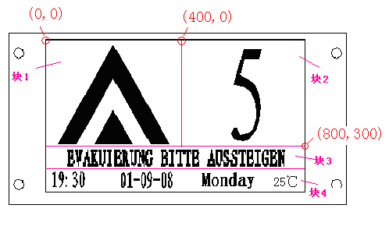
④多功能窗口设置
行号 | 设置值 | 注释 | 中文注释
29 | 0 | Start x | 多功能窗口左上角坐标X值
30 | 300 | Start y | 多功能窗口左上角坐标Y值
31 | 800 | end x | 多功能窗口右下角坐标X值
32 | 420 | end y | 多功能窗口右下角坐标Y值
33 | 0 | Display Parametre | 保留
上表中设置值显示效果如下图的块3
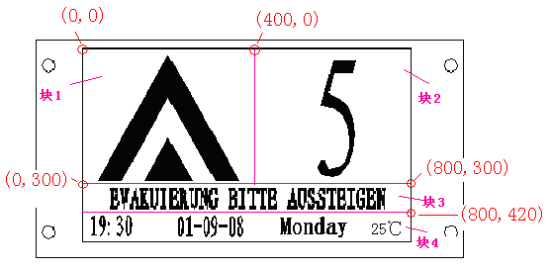
⑤时间温度窗口设置
行号 | 设置值 | 注释 | 中文注释
36 | 0 | Start x | 时间温度窗口左上角坐标X值
37 | 420 | Start y | 时间温度窗口左上角坐标Y值
38 | 800 | end x | 时间温度窗口右下角坐标X值
39 | 480 | end y | 时间温度窗口右下角坐标Y值
40 | 16711680 | Display Parametre | 字体显示颜色。  红*65526+ 蓝*256+绿
表中设置值显示效果如下图的块4，注意：块4的高度必须为48的整数倍。
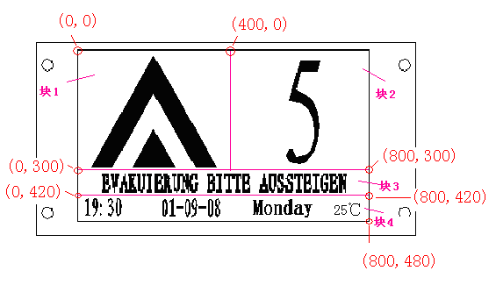
2跳帽
跳帽J2,J3需要设置
 | 不接 | 接
J2 | 非终端 | 终端
J3 | 门A | 门B
J4 | 每层不切换背景图片 | 每层切换背景图片
跳帽J2,J3的位置见下图
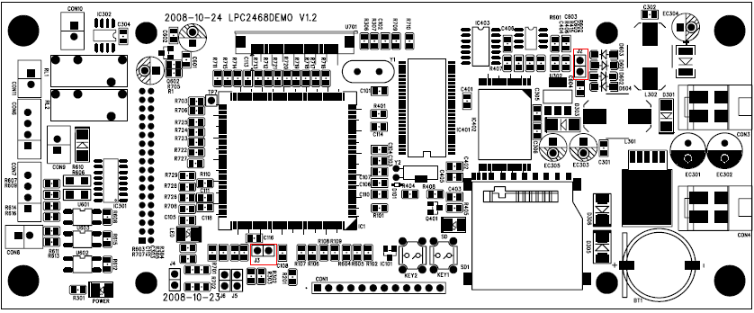

3LCD菜单
可以方便通过LCD菜单修改外呼板所在楼层，时间和日期，温度偏移，LCD背光。
长按KEY1达4秒钟，打开菜单设置画面，通过电梯的上下按钮选择菜单。按KEY1进入所选菜单行，再通过电梯的上下按钮调整当前值，调整完毕后按KEY1退出。最后通过菜单” Save&Exit”保存并退出。如下所示：

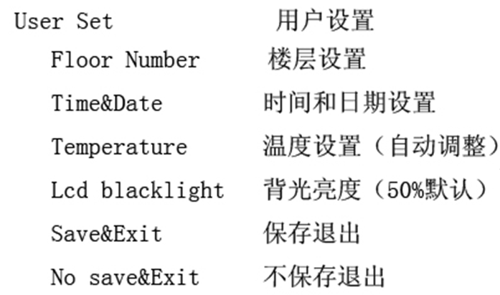
三．图片制作
图片支持16bit（高彩色）的位图。
如果用户原始图片为JPEG,PNP等格式，需要转换到bmp格式。
图片会以原始大小从窗口的左上角开始显示。建议图片的大小和定义窗口的大小一样，如果图片比窗口大，只能显示图片左上角，如果图片比窗口小，多余部分就是黑色。

四．机械结构
机械结构尺寸
横显和竖显图:
